
รายงานการปฏิบัติราชการประจำเดือนมีนาคม
ประจำปีงบประมาณ พ.ศ. 2568
สถานีตำรวจภูธรทองผาภูมิ

1.งานสืบสวน
ข้อมูล ณ วันที่ 31 มี.ค. 2568

เมื่อวันที่ 10 มี.ค.68 ได้มีการจับกุมผู้ต้องในความผิดฐาน “จำหน่ายยาเสพติดให้โทษประเภท 1 (ยาบ้า,เฮโรอีน) โดยการมีไว้เพื่อจำหน่าย โดยกระทำเพื่อการค้า และ เสพยาเสพติดให้โทษประเภท 1 (ยาบ้า) โดยผิดกฎหมาย” จำนวน 1 ราย 1 คน
สถานที่จับกุม บริเวณหลังบ้านเลขที่ 31/6 ม.2 ต.หินดาด อ.ทองผาภูมิ จ.กาญจนบุรี
ของกลาง
1. ยาเสพติดให้โทษประเภท 1 (ยาบ้า) จำนวน 123 เม็ด
2. ยาเสพติดให้โทษประเภท 1 (เฮโรอีน) น้ำหนักประมาณ 12.619 กรัม
3. ถุงพลาสติกใสชนิดกดปิด-ดึงเปิด สำหรับแบ่งบรรจุยาเสพติด จำนวน 1 ห่อ
4. เครื่องชั่งน้ำหนักดิจิตอล แบบพกพา จำนวน 1 เครื่อง
5. โทรศัพท์มือถือ ยี่ห้อ Apple รุ่น Iphone 11 Promax จำนวน 1 เครื่อง

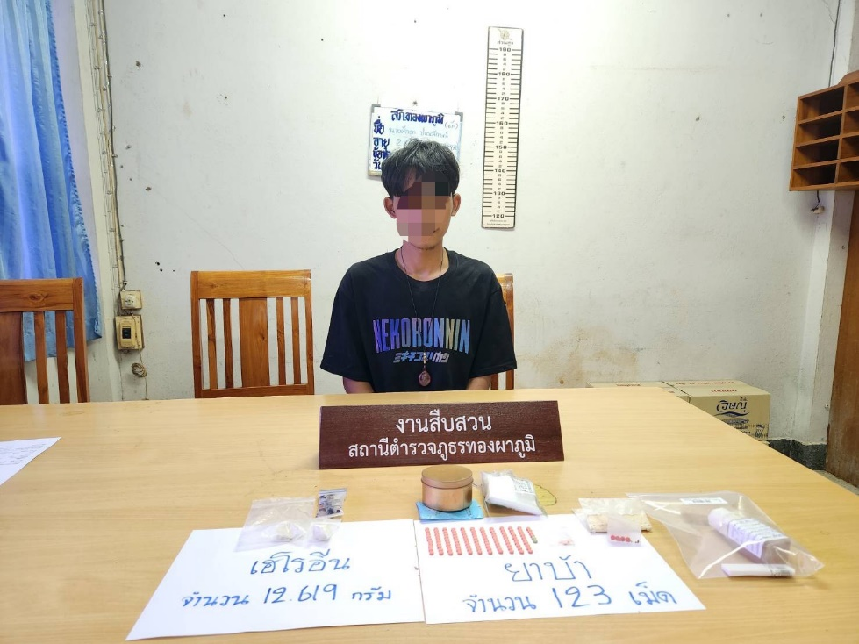

2.งานสอบสวน
ข้อมูล ณ วันที่ 13 มี.ค. 2568

นางคนึงนิตย์ หิรัญถาวร มา สภ.ทองผาภูมิ แจ้งว่า ผู้แจ้งได้พบว่ามีทรัพย์สินหายไปจากบ้านตามที่อยู่ของผู้แจ้ง ดังนี้
1.พระบูชาโดยประมาณ
- พระแก้วมรกต หน้าตัก 10-12 นิ้ว 1 องค์ -. พระพุทธชินราช หน้าตัก 10-12 นิ้ว 2 องค์
- หลวงพ่อคูน หน้าตัก 8-10 นิ้ว 1 องค์ - พระสังฆจาย หน้าตัก 8-12 นิ้ว 1 องค์
- นางกวัก หน้าตัก 8-12 นิ้ว 1 องค์ -. หลวงพ่อโสธร องค์เล็กในกรอบ 1 องค์
- หลวงปู่ทวด หน้าตัก 5 นิ้ว 1 องค์ - พระสิวลี หน้าตัก 4-8 นิ้ว 1 องค์
- พระพุทธรูปองค์ใหญ่ ปางยืน 1 องค์
2. พระเครื่อง จำนวนประมาณ 30 องค์
3. เครื่องทำน้ำแข็งใส 1 เครื่อง
4. ถังแก๊ส , เตาแก๊ส หัวแก๊ส 1 ชุด
5. บันใดอลูมิเนียมพับได้ ตัวใหญ่ 1 ตัว
6. สายไฟบริเวณบ้านทั้งหลัง
7. เฟอร์นิเจอร์ไม้ 1 ตัว
8. ประตูรั้วเหล็กดัดหน้าบ้าน สีน้ำเงิน 2 ชุด
โดยผู้แจ้งพบเห็นครั้งสุดท้ายประมาณ กลางเดือน มิ.ย. 67 ทราบว่าหาย ประมาณ เดือน ม.ค. 68
ทำให้ผู้แจ้งได้รับความเสียหาย จึงมาแจ้งความร้องทุกข์มอบคดีให้พนักงานสอบสวนดำเนินคดีกับบุคคลที่ได้ลักทรัพย์ของผู้แจ้งไปจนกว่าคดีจะถึงที่สุด
เหตุเกิด บริเวณบ้านเลขที่ 110/4 หมู่ที่ 3 ตำบล สหกรณ์นิคม อำเภอ ทองผาภูมิ
จังหวัด กาญจนบุรี ประมาณกลางเดือน มิ.ย. 67 ถึง ประมาณเดือน ม.ค. 68
พนักงานสอบสวน สภ.ทองผาภูมิ จว.กาญจนบุรี รับคำร้องทุกข์ไว้แล้ว จะได้ดำเนินการในส่วนที่เกี่ยวข้องต่อไป จึงให้ลงลายมือชืี่อไว่้เป็นหลักฐาน 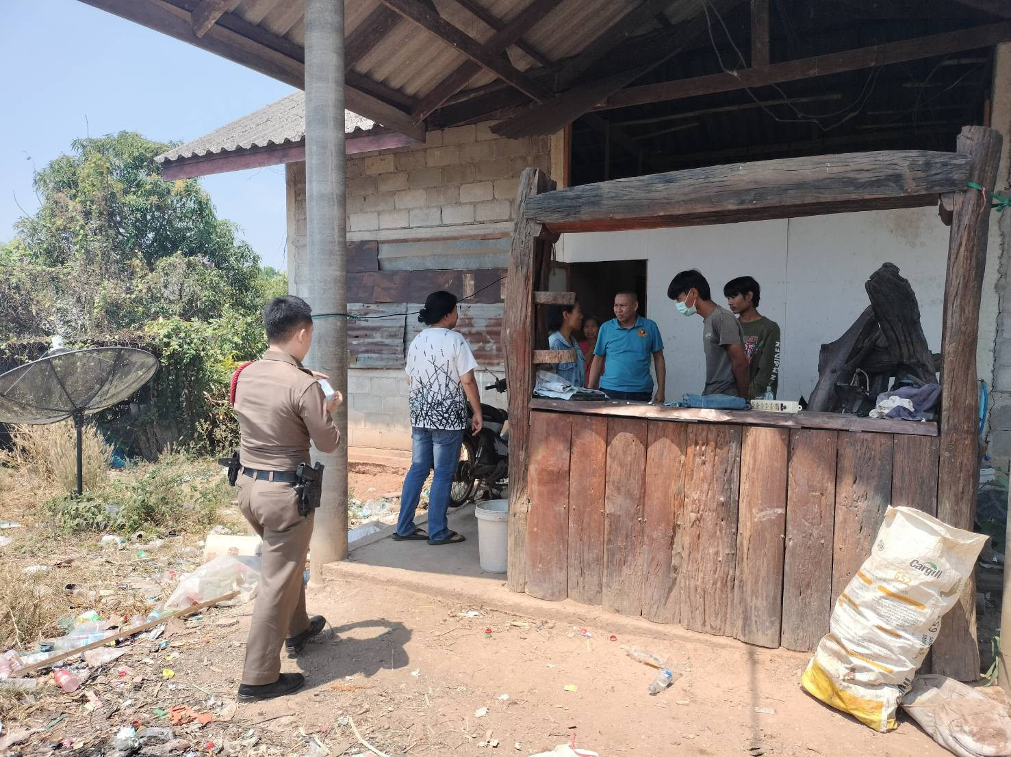

ช่วงวันที่ 1 มี.ค..2568 -ปัจจุบัน พนักงานสอบสวนได้รับแจ้งความร้องทุกข์
-เอกสารหาย จำนวน 8 เรื่อง
-แจ้งเป็นหลักฐาน จำนวน 16 เรื่อง
-อาญา จำนวน 104 คดี
ช่วงวันที่ 1 มี.ค.2568 – 14 มี.ค. 2568(ปัจจุบัน) พนักงานสอบสวนได้รับสำนวนคดีอาญาไว้ทำการสอบสวน 104 คดี สอบสวนเสร็จสิ้นแล้ว 83 คดี คงเหลือและอยู่ระหว่างการสอบสวน 21 คดี

3.งานป้องกันปราบปราบ
ข้อมูล ณ วันที่ 14 มี.ค. 2568

เมื่อวันที่…14 มี.ค. 68 …..สายตรวจรถยนต์ พร้อมสายตรวจด่านตรวจร่วมสามแยกทองผาภูมิ ได้ร่วมกันจับกุม ผู้ต้องหาคดียาเสพติด พร้อมด้วยของกลาง วัตถุออกฤทธิ์ประเภท 2 (เคตามีน) ชนิดเกล็ดขาวขุ่น บรรจุอยู่ในถุงพลาสติกใสแบบกดปิด-ดึงเปิด น้ำหนักสุทธิ 4.12 กรัม ซ่อนอยู่ภายในเสื้อชั้นในที่นางสาวดาวิกาฯ สวมใส่ ขณะถูกจับกุมที่เกิดเหตุ
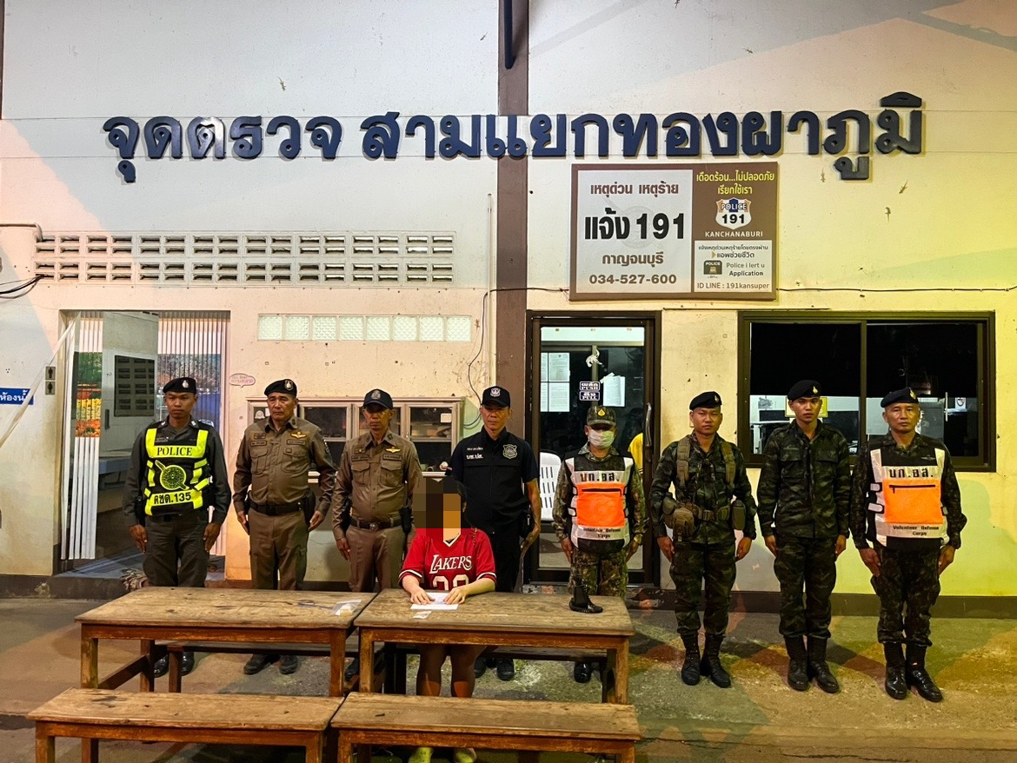

4. งานจราจร
ข้อมูล ณ วันที่ 11 มี.ค. 2568

ช่วงวันที่ 1 - 31 มี.ค.68 เจ้าหน้าที่ตำรวจจราจรได้มีการอำนวยความสะดวกด้านการจราจร และดูแลความปลอดภัยของประชาชน หน้าสถานศึกษาและจุดบริการต่าง ๆ จำนวน 36 ครั้ง
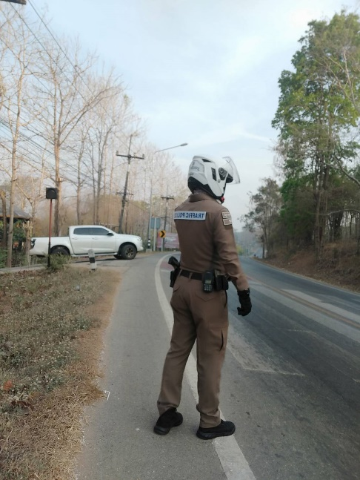

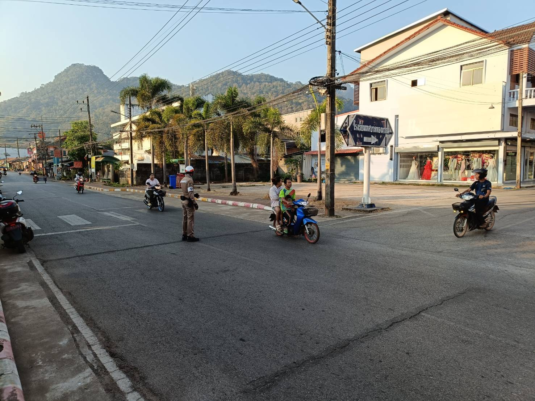

1 - 31 มี.ค. 2568

ผลการจับกุมคดีจราจร 10 มาตรการหลัก ทั้งในระบบ PTM ช่วงวันที่ 1 - 31 มี.ค.68 ดังนี้

1.ไม่สวมหมวกนิรภัย จำนวน 0 ราย 2.มอเตอร์ไซด์ไม่ปลอดภัย จำนวน 0 ราย
3.เมาสุราขณะขับขี่ จำนวน 0 ราย 4.ไม่คาดเข็มขัดนิรภัย จำนวน 0 ราย
5.ไม่มีใบอนุญาตขับขี่ จำนวน 26 ราย 6.ความเร็วเกินกำหนด จำนวน 0 ราย
7.ฝ่าฝืนสัญญาณไฟ จำนวน 0 ราย 8.ขับรถย้อนศร จำนวน 0 ราย
9.แซงในที่คับขัน จำนวน 0 ราย 10.ใช้โทรศัพท์เคลื่อนที่ขณะขับรถ จำนวน 0 ราย
11.ไม่ติดแผ่นป้ายทะเบียน จำนวน 10 ราย
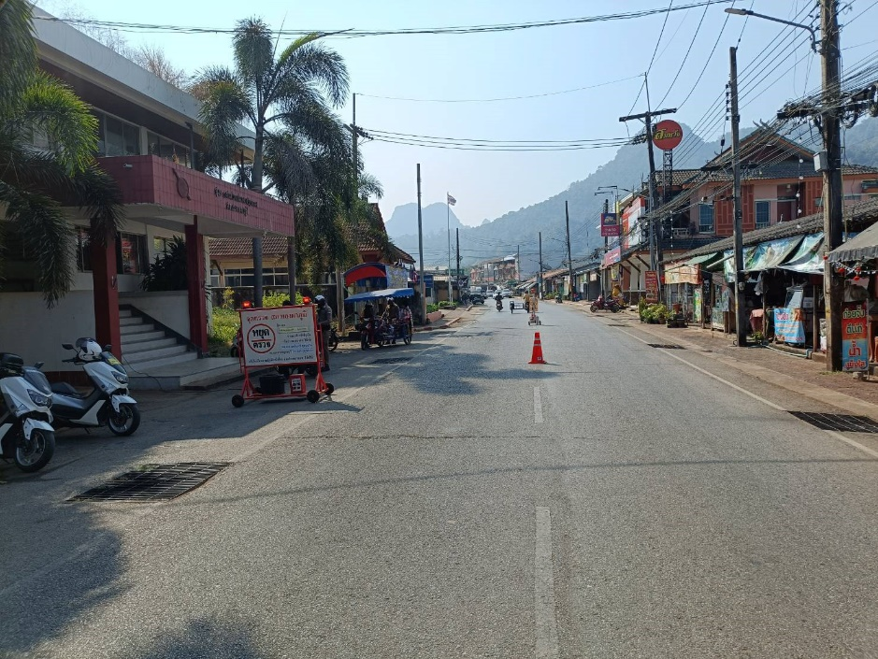

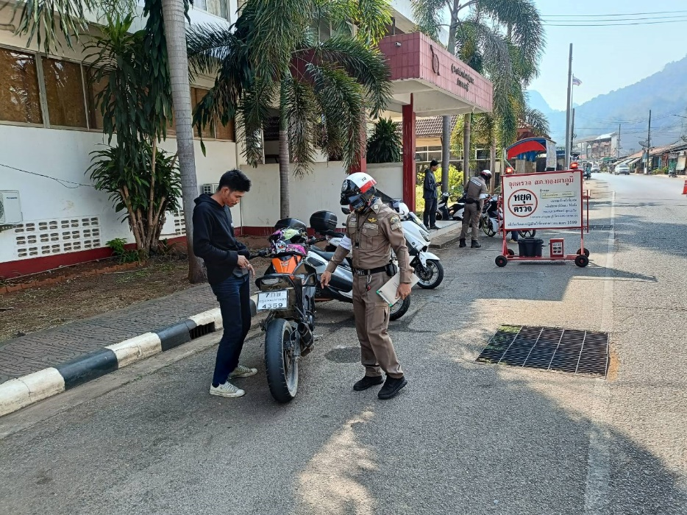

5.งานอำนวยการ
ข้อมูล ณ วันที่ 31 มี.ค. 2568

วันนี้ ( 3 มี.ค.68 ) เวลา 10.00 น.ภายใต้การอำนวยการของ พ.ต.อ.ปริญญา ใคร่ครวญ ผกก.สภ.ทองผาภูมิ นำโดย พ.ต.ท.คณิศร พันบุดดา รอง ผกก.ป.สภ.ทองผาภูมิ พร้อมด้วย ว่าที่ พ.ต.ต.ประสิทธิ์ วันเพ็ญ สวป.สภ.ทองผาภูมิ มอบหมายให้ ว่าที่ พ.ต.ต.สมโภชน์ โชติยะวัชชัย สวป.(ชส.)สภ.ทองผาภูมิ ร.ต.ต.ยิ่งศักดิ์ สีนวล
จ.ส.ต.จักรกฤษ บุญรอด พร้อมด้วยชุดจิตอาสาชุดชุมชนและมวลชนสัมพันธ์ ของ สภ.ทองผาภูมิ พร้อมด้วยเจ้าหน้าที่ฝ่ายปกครองหัวหน้าหน่วยงานราชการต่างๆ ในเขตพื้นที่อำเภอทองผาภูมิ ได้เข้าร่วมประชุมรับการตรวจเยี่ยม มอบนโยบายการปฏิบัติราชการ ของผู้ว่าราชการจังหวัดกาญจนบุรี พร้อมทั้งได้ร่วมกิจกรรมโครงการจังหวัดเคลื่อนที่ " บำบัดทุกข์ บำรุงสุข สร้างรอยยิ้มให้ประชาชน " ( ท้องที่อำเภอทองผาภูมิ ) ประจำปีงบประมาณ 2568 โดยมี นายอธิสรรค์ อินทร์ตรา ผู้ว่าราชการจังหวัดกาญจนบุรี เป็นประธาน พร้อมด้วยนายวุฒิพงษ์ สุภัควนิช รองผู้ว่าราชการจังหวัดกาญจนบุรี นายสิทธิวีร์ วรรณพฤกษ์ รองผู้ว่าราชการจังหวัดกาญจนบุรี นายชาคริต ตันพิรุฬห์ นายอำเภอทองผาภูมิ ณ บริเวณอาคารภูมิสุวรรณ เขื่อนวชิราลงกรณ ม.1 ต.ท่าขนุน อ.ทองผาภูมิ จ.กาญจนบุรี

